Обобщающий урок по алгебре 9 класс
по теме «Квадратичная функция и её график»

Цель урока: повторить тему «Квадратичная функция и её график» , использовать её для решения задач, входящих в раздел «Алгебра » ОГЭ .

Задачи:

-образовательные: Повторить определение и свойства квадратичной функции, что могут показывать коэффициенты квадратного трёхчлена; рассмотреть задачи, входящие в ОГЭ по данной теме.

-развивающие: Развивать умения анализировать, сопоставлять, логически мыслить, обобщать, развивать память, активность и самостоятельность, способность к самоорганизации.

-воспитательные: Воспитывать ответственное отношение к учебному труду, настойчивость для достижения конечного результата.

Тип урока: Урок систематизации знаний и умений .
Формы работы учащихся: Фронтальная, самостоятельная, групповая.
Необходимое техническое оборудование: интерактивная доска, компьютер, флипчарт к уроку.

Ход урока:
1.Организационный момент.
2. Постановка целей урока.
2. Актуализация знаний.
Фронтальная работа с использованием интерактивной доски.
Повторить определение квадратичной функции. (определение на интерактивной доске.

Квадратичной функцией называется функция, которую можно задать формулой у=ах² + вх + с, где а, в, с- некоторые числа, причём а не равно нулю.

Поставить проблемный вопрос: какую информацию можно получить о графике квадратичной функции, зная коэффициенты квадратного трёхчлена. На интерактивной доске установить соответствие между знаками коэффициентов а и с и дискриминанта с расположением графика функции на координатной плоскости.

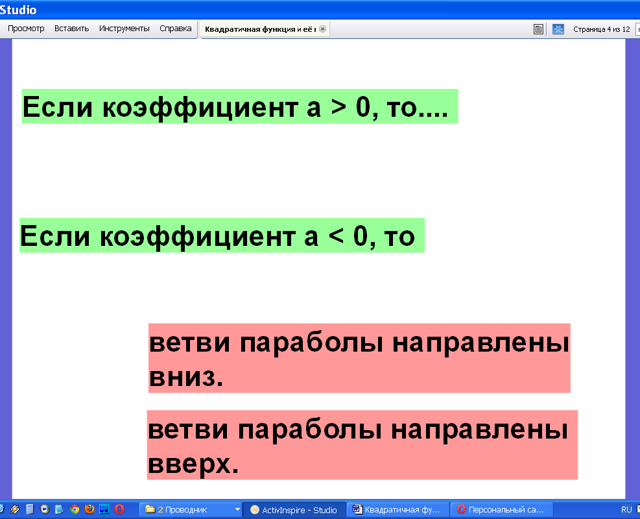

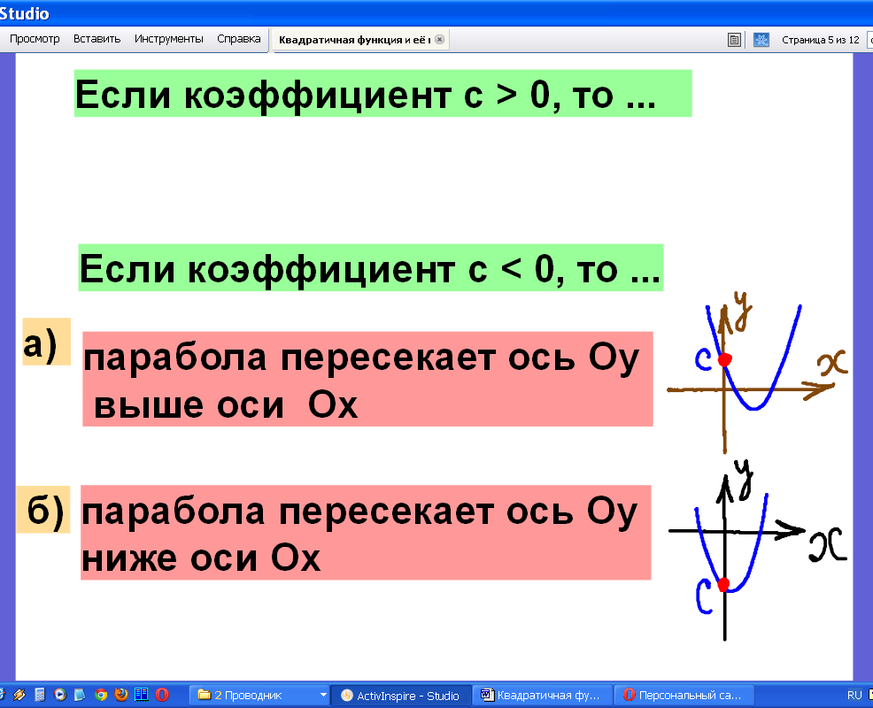

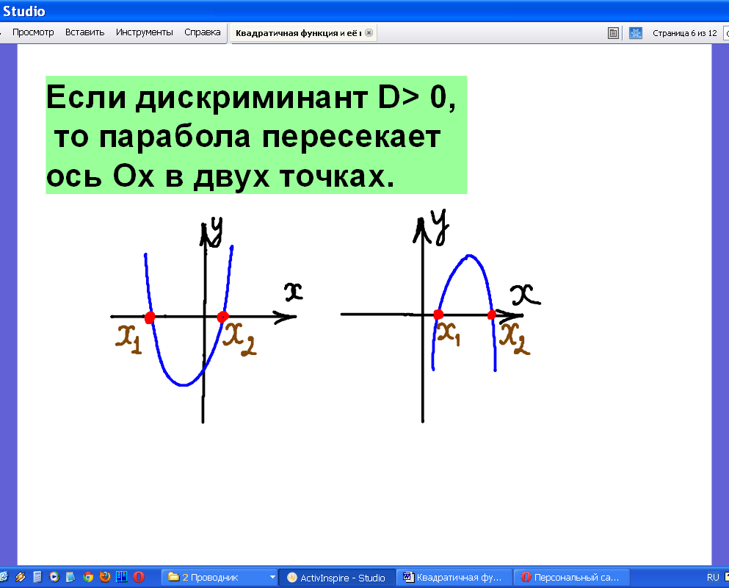

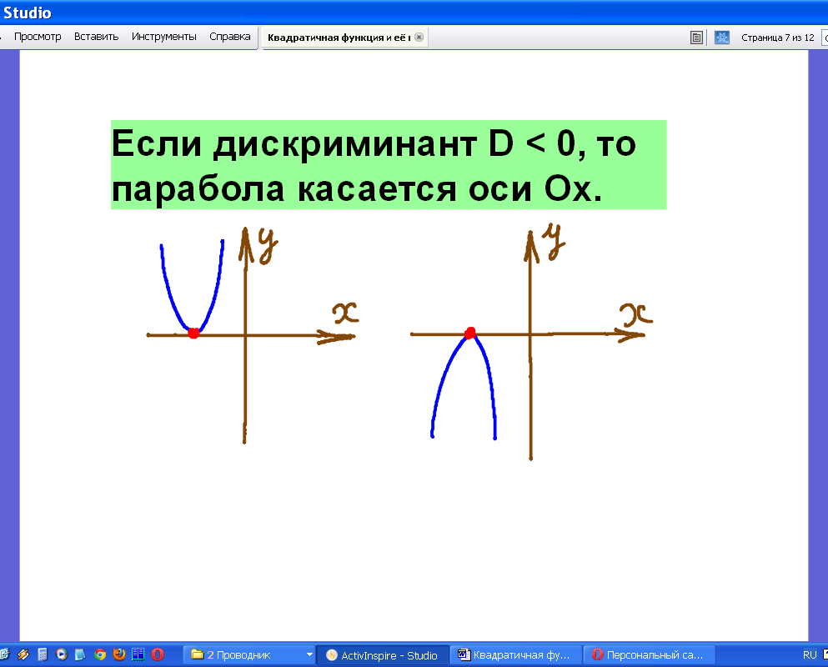

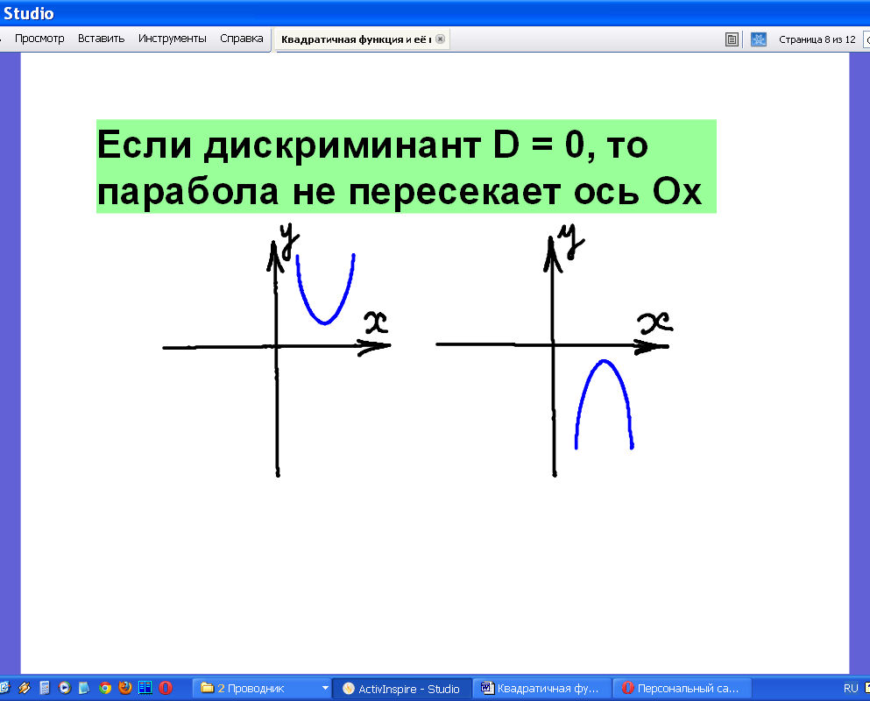

Выполнение заданий, выведенных на интерактивной доске.
Работа в парах с взаимопроверкой и объяснениями.

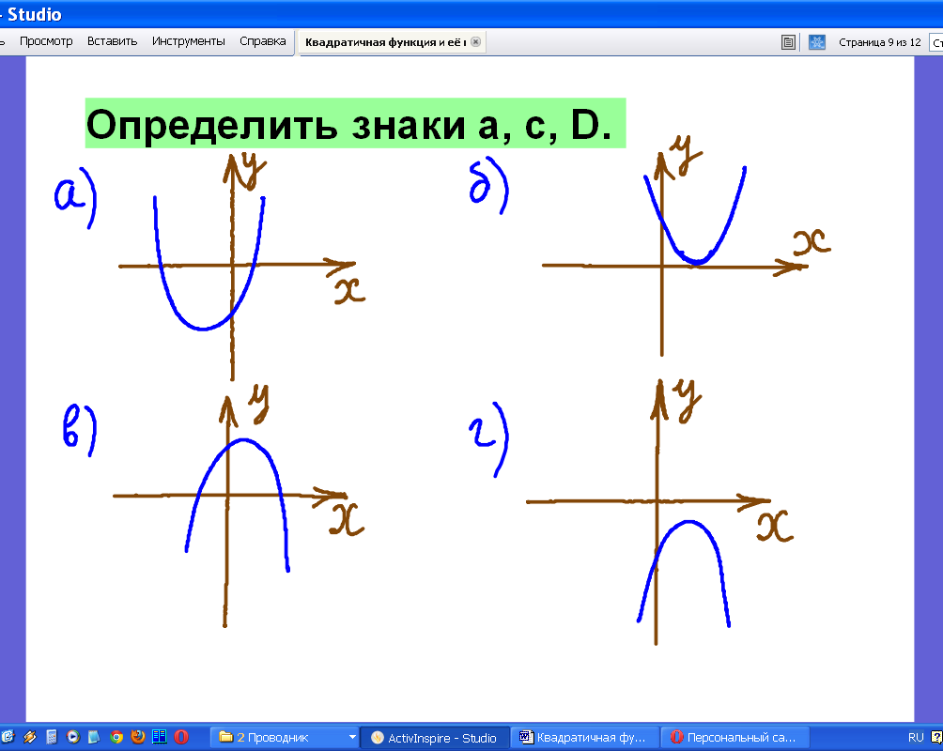

Фронтальная работа на интерактивной доске на установление соответствия с пояснениями.
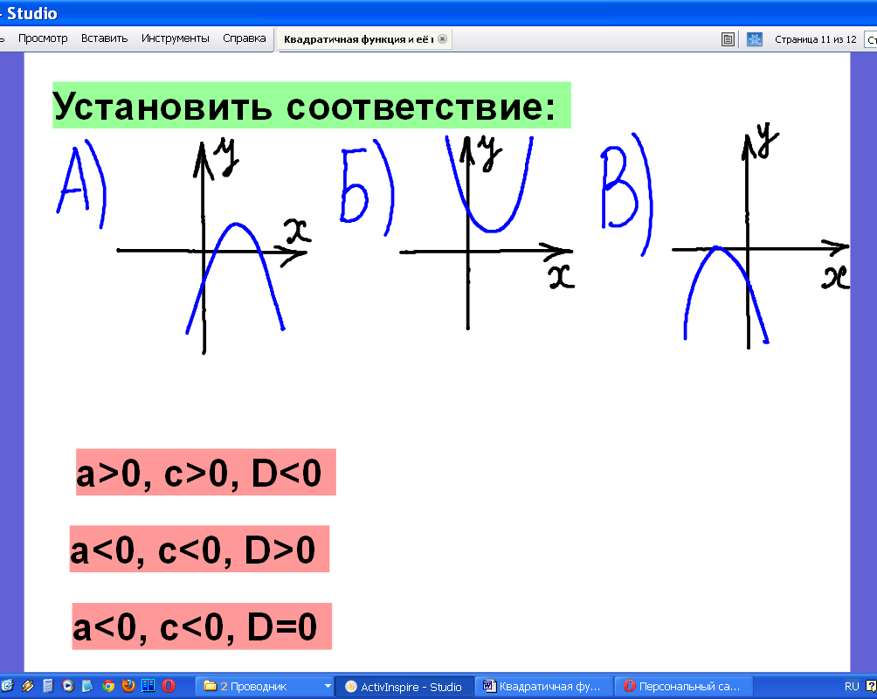

Повторить свойство квадратичной функции о наибольшем и наименьшем значении и выполнить задание.

Не выполняя построения, определите наибольшее или наименьшее значение квадратичной функции. (Задание выведено на интерактивную доску)
- у=25х²-30х+8
- у=х²+4х+11
- у=2-5х-3х²
- у=-4х²-6х+7

Повторить алгоритм построения графика квадратичной функции и построить графики функций. Работа в парах с объяснением и взаимопроверкой:
- у = х²+2х-8;
- у=-х² +6х-9.

Рефлексия. Выбери утверждение, которое соответствует тому, как тебе работалось на уроке. Выведены на интерактивную доску.
- Мне было всё понятно, я смог повторить теоретический материал и могу решать задачи без посторонней помощи.
- Я вспомнил теоретический материал, решел задачи, но некоторые задачи требуют посторонней помощи.
- Я плохо знаю теоретический материал, не смог его вспомнить и не могу решать задачи по данной теме.

Домашнее задание.

